千葉県鉱工業指数第1四半期報（平成26年1月から3月期）
平成22年（2010年）基準
【平成25年年間補正により、平成25年1月分以降のデータを更新しています。】

鉱工業指数の状況
項目 | 季節調整済指数  平成25年10～12月期 | 季節調整済指数  平成26年1～3月期 | 季節調整済指数  前期比  (％) | 原指数  平成25年1～3月期 | 原指数  平成26年1～3月期 | 原指数前年  同期比(％)
生産指数 | 94.9 | 99.5 | 4.8 | 88.0 | 97.5 | 10.8
出荷指数 | 92.5 | 98.1 | 6.1 | 92.6 | 97.6 | 5.4
在庫指数 | 101.6 | 103.0 | 1.4 | 102.2 | 100.3 | △1.9
在庫率指数 | 109.1 | 107.2 | △1.7 | 114.8 | 109.1 | △5.0

概況(季節調整済指数)
1.生産指数は、99.5で前期比4.8％の上昇となりました。
業種別にみると、電子部品・デバイス工業、業務用機械工業等が上昇し、非鉄金属工業,生産用機械工業等が低下しました。
2.出荷指数は、98.1で前期比6.1％の上昇となりました。
業種別にみると、輸送機械工業、電子部品・デバイス工業等が上昇し、繊維工業,非鉄金属工業等が低下しました。
3.在庫指数は、103.0で前期比1.4％の上昇となりました。
業種別にみると、石油・石炭製品工業、はん用機械工業等が上昇し,電気・情報通信機械工業、その他工業等が低下しました。

鉱工業指数の推移(季節調整済指数)

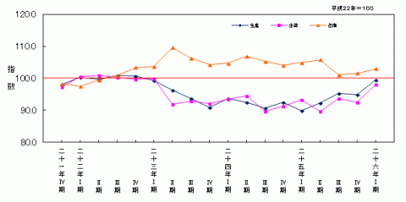
年期 |  | 平成24年  1～3月期 | 平成24年  4～6月期 | 平成24年  7～9月期 | 平成24年  10～12月期 | 平成25年  1～3月期 | 平成25年  4～6月期 | 平成25年  7～9月期 | 平成25年  10～12月期 | 平成26年  1～3月期
生産 | 指数 | 93.6 | 92.5 | 90.6 | 92.4 | 89.8 | 92.2 | 95.2 | 94.9 | 99.5
生産 | 前年同期比 | △4.6 | △3.2 | △3.2 | 2.5 | △5.3 | △0.3 | 5.1 | 2.5 | 10.8
生産 | 前期比 | 3.0 | △1.2 | △2.1 | 2.0 | △2.8 | 2.7 | 3.3 | △0.3 | 4.8
出荷 | 指数 | 93.5 | 94.4 | 89.6 | 91.2 | 93.3 | 89.6 | 93.7 | 92.5 | 98.1
出荷 | 前年同期比 | △5.0 | 3.6 | △3.6 | △0.2 | △0.4 | △5.8 | 4.2 | 1.2 | 5.4
出荷 | 前期比 | 1.5 | 1.0 | △5.1 | 1.8 | 2.3 | △4.0 | 4.6 | △1.3 | 6.1
在庫 | 指数 | 104.7 | 106.9 | 105.3 | 104.1 | 104.9 | 105.8 | 101.0 | 101.6 | 103.0
在庫 | 前年同期比 | 0.8 | △2.0 | △0.9 | △0.5 | 0.2 | 0.4 | △4.7 | △2.9 | △1.9
在庫 | 前期比 | 0.4 | 2.1 | △1.5 | △1.1 | 0.8 | 0.9 | △4.5 | 0.6 | 1.4
在庫率 | 指数 | 123.0 | 109.5 | 119.5 | 120.0 | 112.7 | 116.4 | 110.5 | 109.1 | 107.2
在庫率 | 前年同期比 | 19.0 | △9.5 | △6.5 | △3.0 | △9.7 | 6.7 | △7.3 | △7.9 | △5.0
在庫率 | 前期比 | △0.8 | △11.0 | 9.1 | 0.4 | △6.1 | 3.3 | △5.1 | △1.3 | △1.7
（注）各指数及び前期比（％）は季節調整済指数,前年同期比（％）は原指数による。

業種別動向
項目 | 上昇した業種 | 増加率 | 上昇した品目 | 低下した業種 | 減少率 | 低下した品目
生産指数 | 電子部品・デバイス工業 | 30.5 | モス型半導体集積回路（メモリ） | 非鉄金属工業 | △16.2 | 通信用ケーブル光ファイバ製品
生産指数 | 業務用機械工業 | 20.9 | 医療用機械器具 | 生産用機械工業 | △6.2 | ショベル系掘削機械
生産指数 | 石油・石炭製品工業 | 14.9 | ジェット燃料油 | 繊維工業 | △4.8 | 不織布
出荷指数 | 輸送機械工業 | 84.2 | 鋼船 | 繊維工業 | △25.2 | 不織布
出荷指数 | 電子部品・デバイス工業 | 28.5 | アクティブ型液晶素子（中・小型） | 非鉄金属工業 | △21.3 | 銅裸線
出荷指数 | 業務用機械工業 | 22.0 | 医療用機械器具 | はん用機械工業 | △12.5 | 圧縮機
在庫指数 | 石油・石炭製品工業 | 11.7 | ナフサ | 電気・情報通信機械工業 | △22.9 | 標準三相誘導電動機
在庫指数 | はん用機械工業 | 8.6 | ポンプ | その他工業 | △19.9 | 金属製ベッド
在庫指数 | 化学工業 | 4.6 | ポリプロピレン | 生産用機械工業 | △14.0 | 数値制御旋盤
（注）業種は増減率の大きいもの,数値は前期比（％）,品目は寄与率の大きいもの

品目別動向
項目 | 上昇した品目 | 上昇した業種 | 低下した品目 | 低下した業種
生産指数 | モス型半導体集積回路（メモリ） | 電子部品・デバイス工業 | 圧縮機 | はん用機械工業
生産指数 | アクティブ型液晶素子（中・小型） | 電子部品・デバイス工業 | ビスフェノールA | 化学工業
生産指数 | ジェット燃料油 | 石油・石炭製品工業 | 橋りょう | 金属製品工業
出荷指数 | 軽油 | 石油・石炭製品工業 | 圧縮機 | はん用機械工業
出荷指数 | ガソリン | 石油・石炭製品工業 | ポリプロピレン | 化学工業
出荷指数 | 銑鉄 | 鉄鋼業 | 銅裸線 | 非鉄金属工業
在庫指数 | ナフサ | 石油・石炭製品工業 | 軽油 | 石油・石炭製品工業
在庫指数 | ジェット燃料油 | 石油・石炭製品工業 | ビスフェノールA | 化学工業
在庫指数 | コークス | 石油・石炭製品工業 | 特殊鋼鋼管 | 鉄鋼業
（注）品目は寄与率の大きいもの

生産・在庫の前年同期比（原指数）
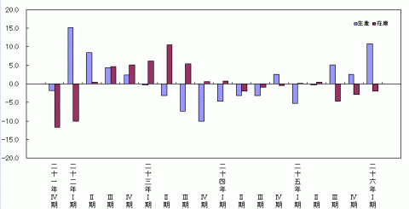

業種別生産の前期比・前年同期比
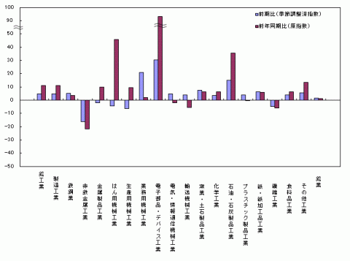

財別出荷の前期比・前年同期比
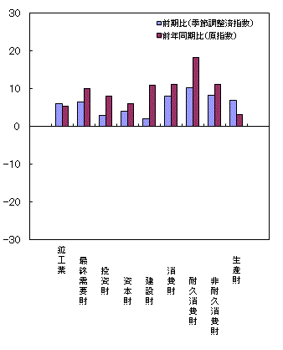

主要業種の生産（季節調整済指数）
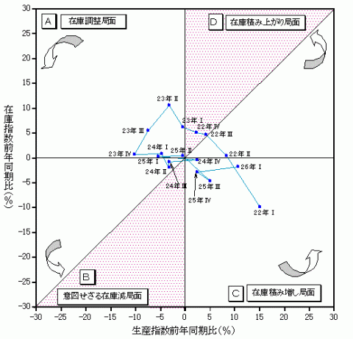
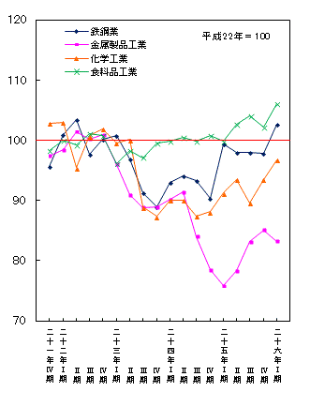

生産・在庫の関係と在庫局面（在庫循環図）

各在庫局面の説明
A.在庫調整局面・・・・・・・・・・・・在庫過剰のため,生産を抑えて在庫を調整する。（景気後退期）
B.意図せざる在庫減局面・・・・・需要が回復し始めるが,生産は停滞しており,在庫が減少する。（景気拡大初期）
C.在庫積み増し局面・・・・・・・・・需要が供給より多くなると,生産を拡大し,在庫を積み増して需要に対応する。（景気拡大期）
D.在庫積み上がり局面・・・・・・・供給が需要より多くなると,在庫過剰になり在庫の積み上がりが起きる。（景気後退初期）

利用上の注意
《今期分の注意点》
※平成25年以前の数値は年間補正値です。
※平成26年1月から3月の数値は,年間補正に伴い再計算した数値です。
※平成26年の数値は,推計値を含む速報値であり,後日公表する数値と相違することがあります。

